Habitación_reservada

Determina si una habitación esta reservada en un periodo de fechas.

Parámetros

Habitación
Fdesde
Fhasta

Utilizado por los siguientes formularios

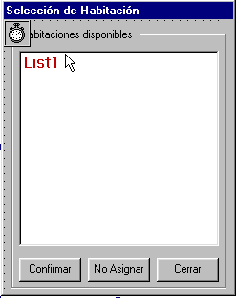
Cuando realizo una selección de habitaciones para realizar:
una reserva ,un checkin “No asignada” y un walkin; es necesario trabajar con habitaciones que no estén reservadas en el período de fechas correspondiente a dichas operaciones.

Selección de habitaciones
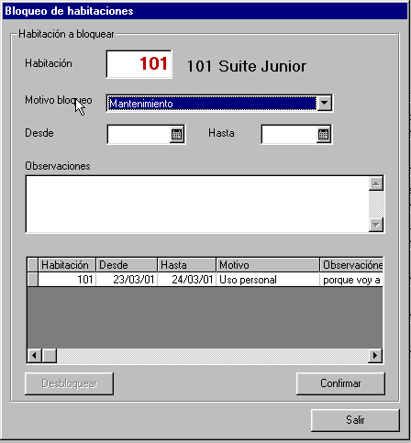

Cuando realizo un bloqueo de una habitación es necesario que dicha habitación no esté reservada, ninguno de los días que durará el bloqueo.

Bloqueo de habitaciones

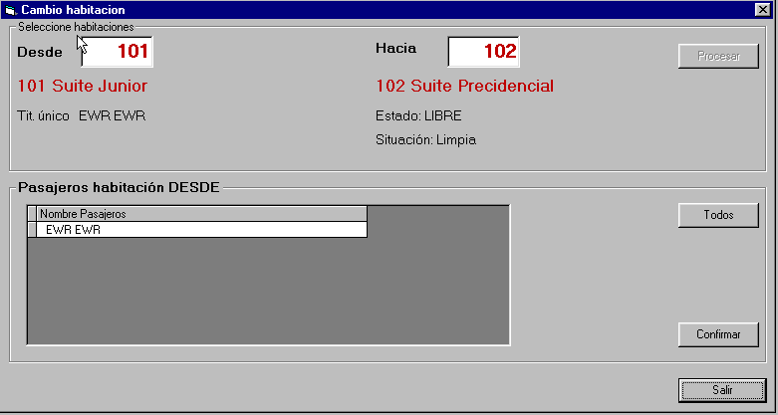

Cuando realizo un cambio de habitación, si la habitación hacia donde voy a mover los pasajeros esta libre actualmente, tengo que verificar que no esté reservada para ninguno de los días que durará el alojamiento.

Cambio de fechas de habitaciones
(hab. Hacia libre)
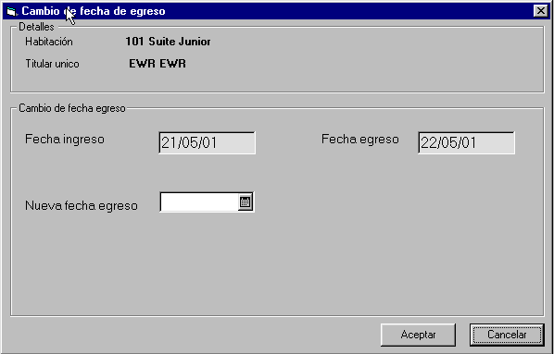

Cuando realizo un cambio de fecha de egreso, tengo que validar que la habitación no este reservada, ninguno de los días del nuevo período asignado.

Cambio de fecha de egreso

Pseudocódigo

posiciono en las reservas vigentes para la habitación a procesar
mientras tengo reservas vigentes de esa habitación
si la reserva NO esta NOSHOW
si la reserva NO esta VIGENTE OCUPADA
‘caso1
si cumple con el caso1 parte A entonces
habitación reservada
fin-si
‘caso2
si cumple con el caso2 entonces
habitación reservada
fin-si
fin-si
fin-si
fin-mientras

Proceso
Vigente sin ocupar
Vigente ingresan hoy

No Proceso

Vigente ocupada
Noshow vigente

Nunca las recorro

No vigente
Noshow no vigente

Anuladas

TbHAB_RESERVAS

